104學年度第1學期 通識愛「悅」讀～【讀書會】
總心得

讀書會名稱 | 《老虎的眼睛》
指導  教師/  負責人 | 紀乃榕
組 員 | 陳雅莉、薛育綾、鍾沂珊、蔡婉柔、郭雪兒、陳紹軒、溫瑞婷
聚會  時間 | 一、104年10月16日  二、104年11月 5日  三、104年11月15日
成果  心得 | 乃榕：我對於書中兩位女主角都是借由另外一位男性，走出心中沈痛非常不以為然，尤其是戴維的母親。難道，要遺忘一段感情的傷痛，只能借助另一段新感情嗎？在你完全無法遺忘心中所愛，就去接受另一人，我覺得那是一件非常失禮的事，而且如果摯愛是那麼簡單容易就可以被他人取代，我想那也不能稱為摯愛吧！幸好作者最後還是安排兩位女主角，靠著自己的力量重新面對自身傷痛，總算有個不那麼公式化的結局。  瑞婷：其實，戴維跟母親相比，並不算是借由另一位男性來走出傷痛，只是那位教他學會面對傷痛的剛好是男性。畢竟就一般社會大眾的想法來看，會獨自去荒山野嶺登山健行的還是以男性居多，當然其實也有不少女性。只是戴維失去的是父親，當有一位像是長輩又像是平輩的男性出現，一方面可以讓戴維懷念父親的存在，另一方面，戴維正在思考她和青梅竹馬的感情究竟是習慣還是真愛，小狼就像是一面鏡子，可以讓戴維看清楚自身的問題何在？而且小狼也不知道戴維對他有些許的曖昧情愫。  雅莉：戴維和小狼比較像是彼此的貴人。戴維借由小狼來釐清自己的感情問題，又因為在醫院擔任志工照顧到小狼的父親，看著小狼的父親一天天邁向死亡呼喚，某一方面也是在重新學習如何面對死亡，安撫那突然遭逢喪親不知所措的自己；但再多的準備在死亡面前永遠都是不夠的，小狼父親的死還是帶給戴維莫大的傷痛，只是這一次戴維學會釋放自己悲傷的情緒，不再需要假裝自己很堅強。  育綾：父親的死帶給戴維很大的沈痛和深深的愧疚感，因為當父親在自家商店遇到槍殺時，戴維正和她青梅竹馬的小情人在一起。雖然槍聲一響他們馬上有所行動，但一切已太晚，尤其是父親躺在血泊中呼喊著戴維，請求戴維救他這個畫面讓戴維一直無法忘懷，也無法原諒自己。因為她會想著，如果當時我們在店裡是不是一切就可以避免，或是如果我的動作再快一點父親或許就能得救，這些罪惡感很常出現在災難過後存活下來的人們。  沂珊：其實小狼在戴維身上也學習到不少的事情。他們一個是已經失去父親，一個正處於失去父親的路途上，兩人都借由從事危險的攀岩活動去找尋生命的意義，或許還有些罪惡感的存在吧！對於自己依然可以好好的活在世上，而自己最親近的人已消失或是將要消失都令他們感到無所適從和世事無常，或許可以再把“我”看得更淡些，才能順應自然的好好生活在這片土地上。  紹軒：其實有關酗酒與珍妮酒後亂性這個議題，我覺得更需要父母和學校的關心。青少年總有許多莫名的困惑、不滿，這種種的負面情緒如果沒有好好適當的排解，確實很容易犯下大錯。另外，青少年對於性有好奇心是正常的，但我們該如何教導青少年正確的對待性這個人類的本能以費長重要的。  婉柔：我喜歡戴維最後跟她阿姨說的話『生活是一場很棒的冒險』（頁235）。沒有人知道下一刻將會發生什麼事，我們只有更珍惜現在的每一分每一秒，讓自己不留下任何遺憾。  雪兒：茱蒂．布倫的《老虎的眼睛》，這部作品對自己而言，真的鮮少接觸。開始閱讀後，真的覺得很棒，非常值得推薦給一些少年閱讀。一直以來，個人覺得『死亡』與『和平』這個觀念，很難從兒童文學的角度去呈現。即使提出了，可能兒童也很難可以具體的感受，畢竟這些議題對他們而言，似乎有點距離。年輕人無法感受死亡到來的恐懼，一般國家的孩子無法感受戰爭給人們帶來的痛苦。也許他們會從一些電動遊戲中，體會什麼是戰爭。但是這些可能只有快感和樂趣，根本無法引起他們對那些難民的憐憫。約翰·洛威·湯森（John Rowe Townsend），在《英語兒童文學史綱（Written for Children: An Outline of English-Language Children’s Literature）》是這樣介紹這本書的：  通過茱蒂．布倫對於死亡的詮釋，真個可以感受到兒少階段對『死  亡』的看法。約翰更認為她是一個最能夠與青少年溝通的作家，並  欣賞她書寫每個人的不同，還可以引起年輕人從中找到相同的因  素，並認為茱蒂．布倫是在書寫他們的故事。（約翰：288&289）  所以這本書是一本非常值得推薦給青少年的讀物。
活動  照片 |  | 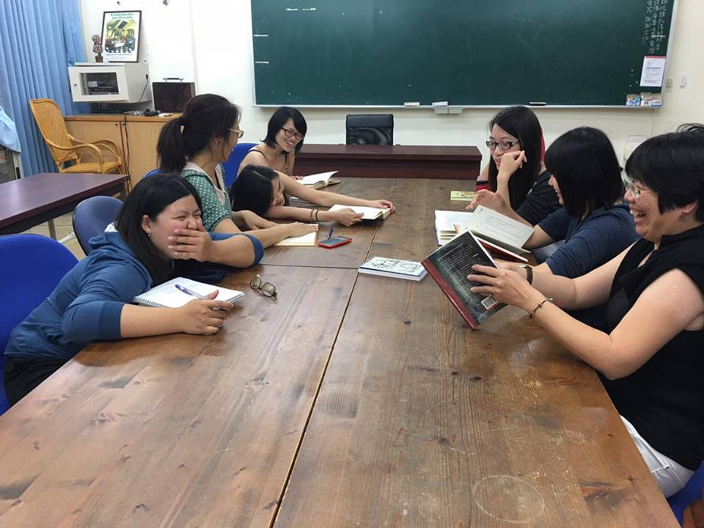
活動  照片 | 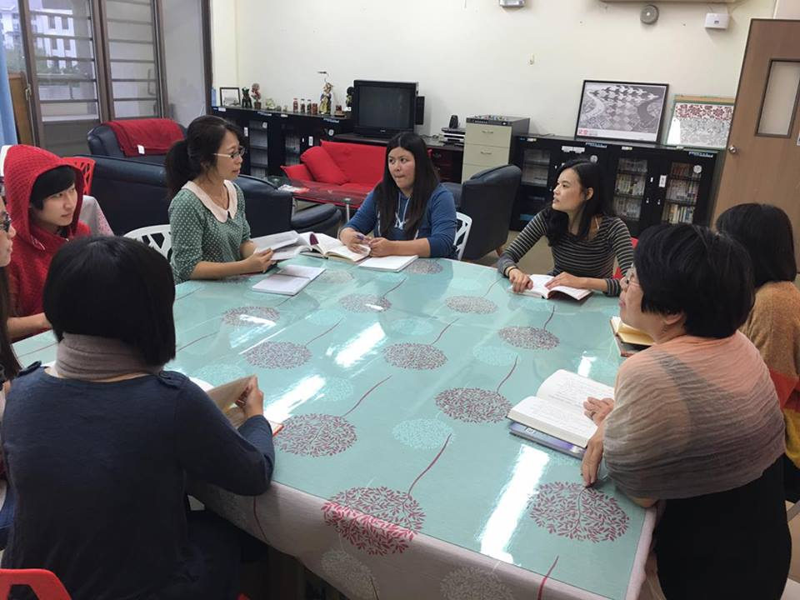 | 